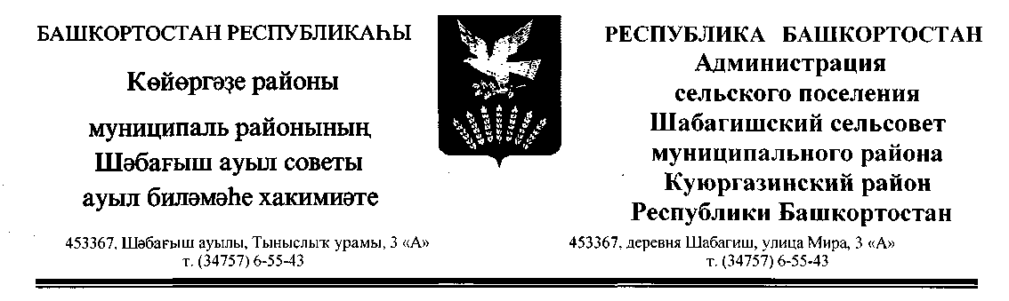
КАРАР ПОСТАНОВЛЕНИЕ
«11» ноябрь 2019г. № 39 «11» ноября 2019г.

О внесении изменений в постановление Администрации сельского поселения Шабагишский сельсовет муниципального района Куюргазинский район Республики Башкортостан от 07.12.2017 № 54
«Об утверждении Перечня главных администраторов доходов бюджета сельского поселения Шабагишский сельсовет муниципального района Куюргазинский район Республики Башкортостан, а также состава закрепляемых за ними кодов классификации доходов бюджета»
(в редакции от 08.04.2019 № 19)

В целях своевременного перечисления безвозмездных поступлений в бюджет сельского поселения Шабагишский сельсовет муниципального района Куюргазинский район Республики Башкортостан и во избежание отнесения Управлением Федерального казначейства по Республике Башкортостан указанных платежей на невыясненные поступления, постановляю:
1. В Перечень главных администраторов доходов бюджета сельского поселения Шабагишский сельсовет муниципального района Куюргазинский район Республики Башкортостан, а также состава закрепляемых за ними кодов классификации доходов бюджета, внести следующие изменения:
1.1. В перечень доходов, администрируемых Администрацией сельского поселения Шабагишский сельсовет муниципального района Куюргазинский район Республики Башкортостан, включить следующие коды бюджетной классификации:
Код бюджетной классификации |  | Наименование дохода
791 | 2 02 49999 10 7216 150 | Прочие межбюджетные трансферты, передаваемые бюджетам сельских поселений (субсидии на софинансирование расходов по содержанию, ремонту, капитальному ремонту, строительству и реконструкции автомобильных дорог общего пользования местного значения)

2. Контроль за исполнением постановления оставляю за собой.
Глава сельского поседения И.М.Рахмаев

